« Осень в гости к нам пришла»
Сценарий праздника осени
в средней группе детского сада

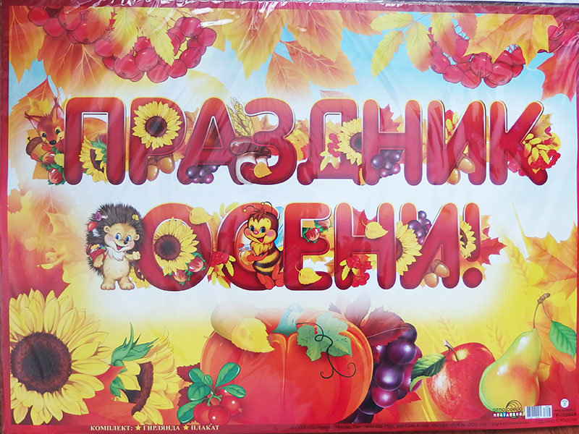

Составила: Музыкальный руководитель
МБДОУ «Теремок»
Власова Т.А.

« Осень в гости к нам пришла»
Сценарий праздника осени в средней группе детского сада

Цель: закрепить знания детей об осени.
Задачи: закрепить осенние приметы, явления, происходящие осенью в природе; учить детей выразительно читать стихи, доставить детям радость от совместного с родителями мероприятия.
Ход праздника:
Дети заходят в празднично украшенный зал и становятся полукругом.
Ведущая: Дети, сегодня мы пришли в этот украшенный по осеннему зал, чтобы встретить праздник осени. Это и радостный и немного грустный праздник. Осень раскрашивает всё вокруг яркими красками, дарит нам угощенья: вкусные фрукты и полезные овощи. Птицы осенью улетают на юг, часто идут дожди, дует холодный ветер. Но грустить мы сегодня не будем. Давайте устроим для осени настоящий праздник с песнями, играми и танцами.
Дети по очереди:
1. Следом за летом осень идет.
Желтые песни ей ветер поёт,
Красную под ноги стелет листву,
Белой снежинкой летит в синеву.
2. Осень золотая, солнечные дни,
Птицы улетают к югу до весны.
Желтые листочки весело шуршат,
В яркие одежды нарядился сад.
3. Солнце светит, небо ясно,
День осенний и прекрасный
И не будем мы скучать,
Лучше будем танцевать!
Исполняется танец.
Под музыку в зал заходит Осень с корзинкой украшенной листьями.
Осень: Здравствуйте, ребята! Здравствуйте, гости! Вы меня узнали?
Дети: Здравствуй, Осень!
Осень: Услышала я прекрасные стихи обо мне, увидела, как вы танцуете, и решила к вам зайти на праздник. Приготовила я для вас сюрприз. Посмотрите, какой красивый букет из листьев я принесла. Листочки эти не простые: на них написаны задания для вас. Если сможете выполнить все мои задания, вручу вам вкусный сюрприз. Ну что, согласны?
Дети: Да!
Осень: Тогда выбирайте любой листочек.
Один из детей выбирает листочек из букета Осени. Осень читает задание:
Деревья все осенним днем
Красивые такие.
Давайте песенку споем
Про листья золотые.
Исполняется песня.
Дети выбирают следующий листок.
Без игры праздник не ярок.
Хотите получить игру в подарок?
Осень: Игра называется «Собери листочки». Я хочу проверить, знаете ли вы, какого цвета бывают листочки осенью.
Проводится игра «Собери листочки»
Дети выбирают следующий листок из букета Осени.
Как сегодня без стихов?
Кто стихи читать готов?
Ведущая: Стихи прочтут: Надя, Армен и Ангелина
4. Осень, Рыжая Лисица!
Тебе дома не сидится?
Ты своим хвостом пушистым
Превратила в золото листья!
Коврики ты расстелила
От крыльца до сада.
И совсем ты не уныла,
Я тебе так рада!
5. Опустел скворечник,
Улетели птицы,
Листьям на деревьях
Тоже не сидится.
Целый день сегодня
Все летят, летят.
Видно, тоже в Африку
Улететь хотят.
6. Осень добрая пришла,
Нам подарки принесла.
Яблоки душистые,
Персики пушистые,
Груши золотые
Осень принесла!
Осень хвалит детей за красиво рассказанные стихи.
Дети выбирают следующий листочек.
Хорошо стихи читали,
Но давно мы не играли.
Вот возьмем сейчас лукошко,
Собирать пойдём картошку.
Игра «Кто быстрее соберет картошку»
Дети выбирают следующий листок из букета Осени.
Вот пора пришла, ребятки
Всем отгадывать загадки.
Осень:
1. Сотни птиц, собравшись в стаи,
Днем осенним улетают.
А летят они туда,
Где тепло всегда-всегда.
Птички, вы куда спешите?
Нашим детям расскажите! (На юг)
2. Листья желтые летят,
Падают, кружатся,
И под ноги просто так
Как ковер ложатся!
Что за желтый снегопад?
Это просто … (Листопад)
3. В сентябре и в октябре
Их так много во дворе!
Дождь прошел - оставил их,
Средних, маленьких, больших. (Лужи)
4. Кто растет в лесу у дорожки?
Есть у них шляпки и ножки. (Грибы)

5. А вот кто-то важный
На беленькой ножке.
Он с красною шляпкой,
На шляпке-горошки. (Мухомор)
Осень: Молодцы, ребята! Загадки вы все мои отгадали, даже про мухомор.
А вы ещё какие съедобные грибы знаете?
Ведущая: Знают наши ребята грибы. Сейчас мы покажем тебе, Осень, игру «Грибочки».
Проводится игра «Грибочки»
Дети выбирают ещё листочек из букета Осени.
Вот закончилась игра, песню детям петь пора.
Исполняется песня
Осень: Какая замечательная песня! Спасибо, вам, ребята! Ой! Смотрите- в моём букете остался последний листочек. Давайте посмотрим, что там написано.
Читает: «Сюрприз»
Ребята, вы такие молодцы! Выполнили все мои задания. Для вас- сладкий сюрприз.
Осень просит детей подойти к куче листьев у пенёчка и подуть сильно-сильно. Листья разлетаются- под ними корзина со сладким угощением (яблоки, груши, персики)
Осень прощается с гостями и детьми. Дети идут в группу с угощением.

